ACTIVIDAD DE CIERRE
Área y volúmen de prismas, Gráficos
7° Básico

Nombre: __________________________________________ Curso: ______________
Fecha:___________________
APRENDIZAJE(S) ESPERADO: | - Determinan el área de cubos y paralelepípedos  - Determinan el volumen de cubos y paralelepípedos  - Identifican tipos de gráficos  - Obtienen información a partir de los gráficos  - Construyen gráficos con la información dada
TEMAS DEL TRABAJO: | - Área y volúmen de prismas  - Tipos de gráficos e inferencias
TIPO DE ACTIVIDADES DE APLICACIÓN | Selección múltiple
MECANISMO DE EVALUACIÓN | Formativa
FECHA DE ENTREGA | 18 DE MAYO 2020 por la plataforma TEAMS
Recuerda que puedes hacer tus consultas al correo dispuesto para aquello consultas.jmacclure@gmail.com. o por la plataforma teams.

INSTRUCCIONES GENERALES
- Lee atentamente antes de responder.
- Si es necesario, destaca lo importante en cada pregunta
- Responde las preguntas en este mismo documento.
- El puntaje obtenido representará una categorización de logro.
- La actividad se responde de forma ONLINE por la plataforma en la sección tareas.
- Si no puedes hacerla online, tienes el mismo tiempo que tus compañeros para enviarla de forma escrita al mail de consultas.

- Marca la alternativa correcta, ya sea destacando, encerrando en un círculo o borrando las otras alternativas.

- “Figura compuesta de seis caras, todas de igual medida”.
La definición corresponde a un:

- Cuadrado
- Rectángulo
- Cubo
- Paralelepípedo.

- ¿ "Figura compuesta de seis caras, con pares de lados rectangulares"
La definición corresponde a :

- Cuadrado
- Rectángulo
- Cubo
- Paralelepípedo

- El área de un cubo de arista 3 cm es:

- $9 {cm}^{2}$
- ${27 cm}^{2}$
- ${54 cm}^{2}$
- $18 {cm}^{2}$

- El volúmen del paralelepípedo de la imagen es:
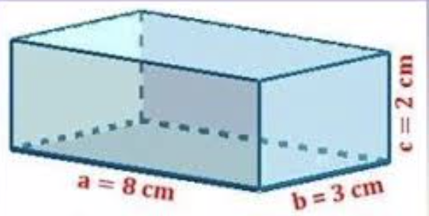
- $24 {cm}^{3}$
- ${40 cm}^{3}$
- ${6 cm}^{3}$
- ${48 cm}^{3}$

- El volúmen de un cubo de arista 2,4 cm es:

- ${13,824 cm}^{3}$
- ${5,76 cm}^{3}$
- ${34,56 cm}^{3}$
- ${20,04 cm}^{3}$

- Se tienen los siguientes puntajes en una prueba.
11, 12, 13, 23, 25, 27, 32, 34, 41, 56.

Si deseamos construir un diagrama de tallo y hoja, los TALLOS corresponden a los siguientes números:
- 1, 2, 3, 4, 5, 6 y 7
- 1, 2, 3, 4, 5 y 6
- 1, 2, 3, 4 y 5
- 1, 2, 3, 3, 5, 7, 2, 4, 1, 6

- A partir del siguiente gráfico circular, donde se muestra el espacio que ocupan los continentes, es correcto afirmar que:
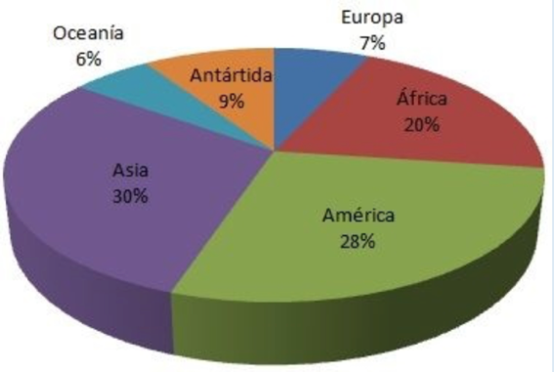
- La antártida ocupa un 20% de la superficie
- Asia es el continente que mas porcentaje de la superficie utiliza
- América y Asia concentran menos del 50% de la superficie
- Europa y Oceanía son los continentes que más superficie utilizan.

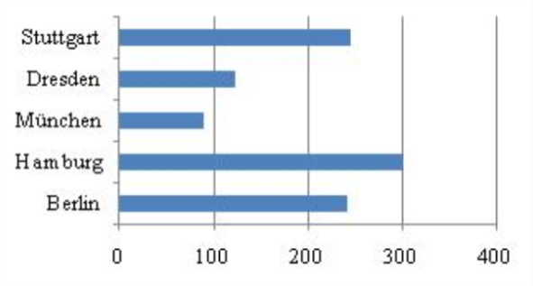
- El siguiente gráfico corresponde a uno del tipo:

- Puntos
- Tallo y hoja
- Histograma
- Barras simples
- Barras dobles

- En una encuesta realizada a 160 personas, el 25% de los encuestados no consume carne. ¿A cuántas personas equivale ese porcentaje?

- 60
- 40
- 120
- 160

- En un estudio realizado por la Universidad de Atacama, se obtuvo que un 35% de los estudiantes estudia Derecho, un 23% estudia inglés, un 17% estudia literatura y el resto estudia psicología. ¿Qué porcentaje de los estudiantes estudia Psicología?

- 25 %
- 23 %
- 75 %
- 17 %

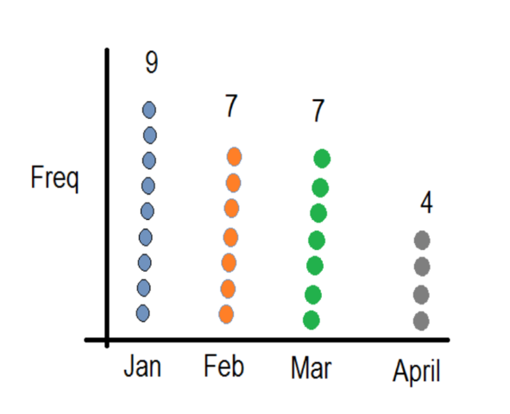
- El siguiente diagrama de puntos muestra la cantidad de días en que llovió algunos meses del año. A partir de él, se puede concluir que:

- Los meses de enero y marzo tuvieron igual cantidad de días con lluvia
- Los meses de febrero y abril tuvieron la mayor cantidad de días con lluvia
- El mes de abril fue en el que menos días llovió
- En el mes de enero llovió más de la mitad de los días.

Tabla de conversión puntajes:
No logrado  (10 puntos o menos) | Suficiente  (11 a 14 puntos) | Bueno  (15 a 18 puntos) | Excelente  (19 a 22 puntos)
Hay algunas nociones del contenido, sin embargo éste no se encuentra dominado.  Requiere volver a retomar el estudio y resolver las dudas que hayan quedado pendientes para un correcto desarrollo del aprendizaje. | Hay nociones básicas del contenido, se dominan algunos aspectos. Requiere profundizar la totalidad del contenido. | Hay una comprensión de gran parte del contenido, que permite una correcta aplicación de los conceptos, sin embargo requiere profundizar en algunos temas. | Hay un dominio del contenido. Establece relaciones, aplica y conjetura de manera correcta lo aprendido.

